Erros para 1 a 5 Clusters:

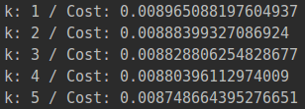

Erros para 1 a 10 Clusters:

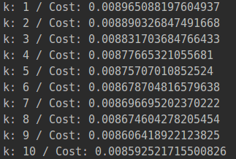

Erros para 1 a 50 Clusters:

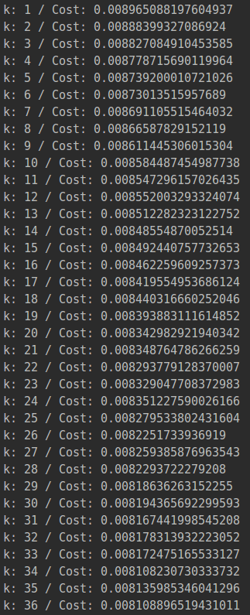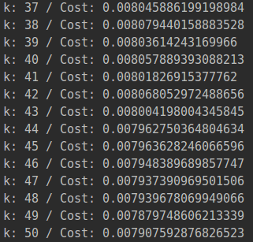

Erros para 1 a 100 Clusters:

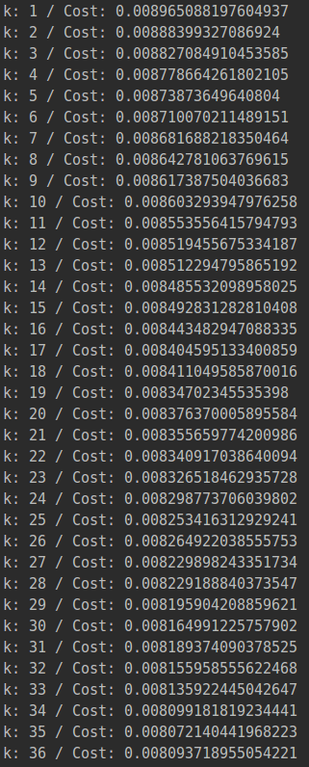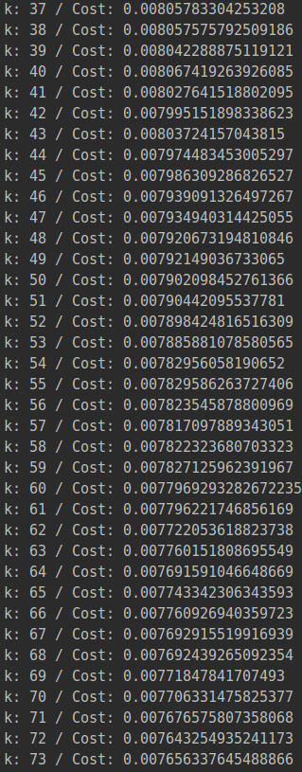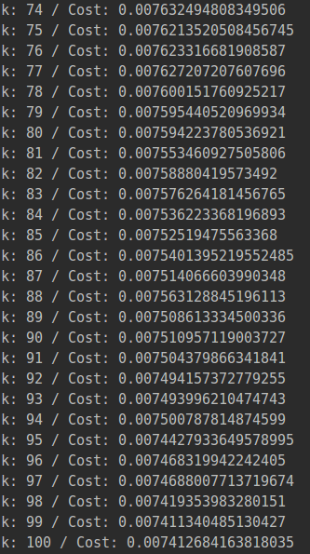

1000 clusters, n_init = 10 e paralelizado



200 clusters, n_init = 10 e paralelizado: 0.0671027518349455

Testes para o relatório:

Por enquanto o range de clusters para resultados satisfatórios foi de aproximadamente 200 clusters

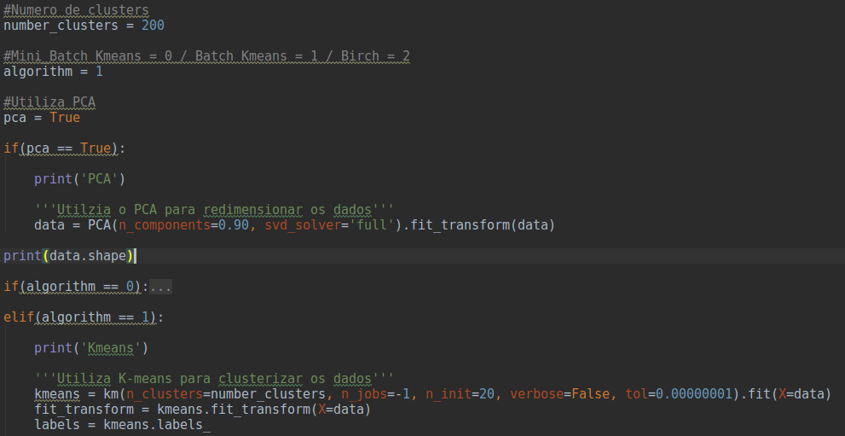relacionado ao arquivo out_0.006 (pca == False)

Teste feito sem utilizar o pca. Nas análises, alguns clusters obtiveram resultados satisfatórios, porém muitos erros.

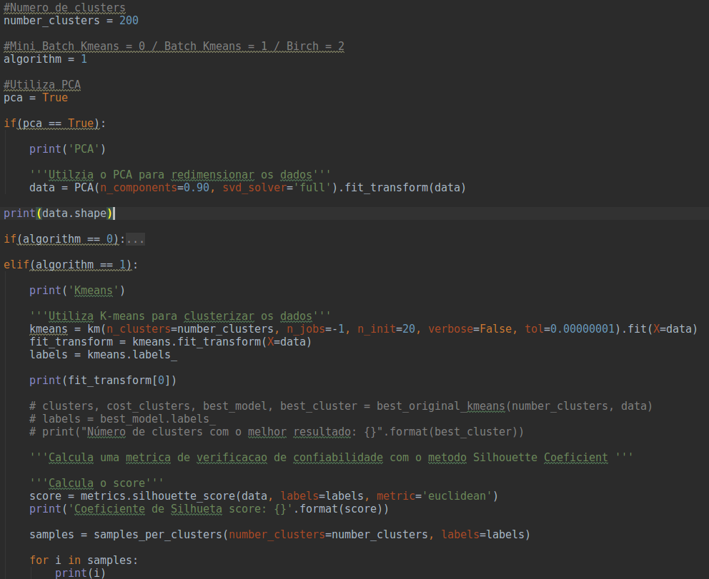

relacionado ao arquivo out_0.0755 (pca == True)

Mesmo tendo muitos erros, tiveram boas clusterizações. Esse teste é o mesmo do que o realizado acima, porém, utilizando o pca

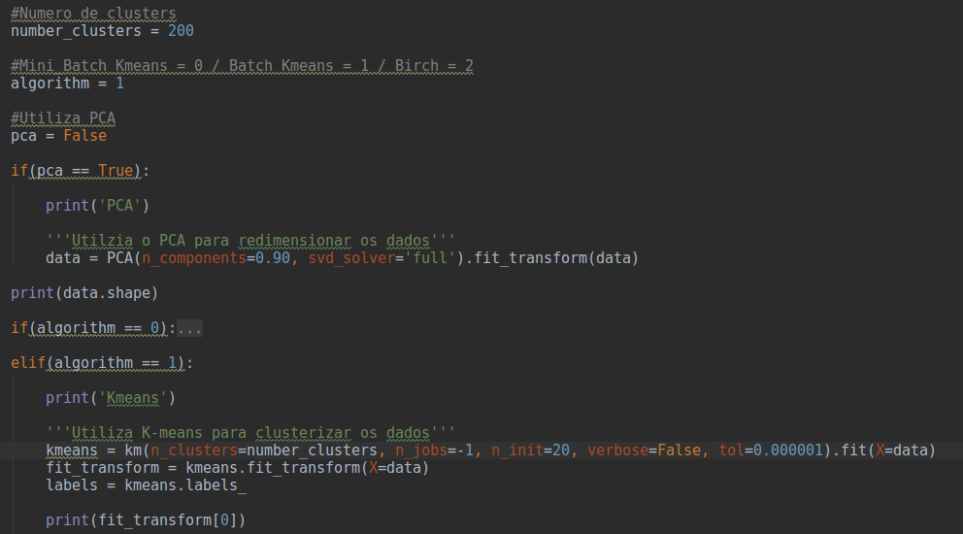

relacionado ao arquivo out_0.067 (pca == False)